 百 洋 医 药
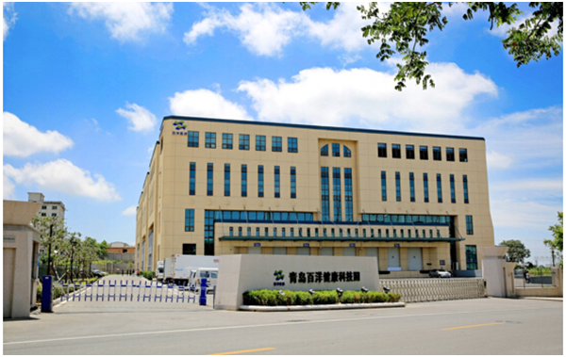
公司简介
百洋医药于2005年在香港正式注册成立，业务涵盖医药、投资、地产三大板块。预计2016年营业额达60亿元人民币，是一家高速发展的以医药为核心的综合性企业。
百洋医药专注于健康产业的投资运营，在全国各地设有10个分公司、50余个办事处，专业营销人员2000余人，与全国4000家大中型医院，750家各级药品批发公司，150000家药店建立起了广泛的业务联系并参股200多家创新型企业。百洋医药已连续打造出多个年销售过亿元人民币的知名药品品牌，在各级政府、医院及专家中有良好的信誉和极佳的口碑，并已经成为国内外多个药品品牌的中国大陆总代理，同时拥有包括GMP认证药品生产企业及GSP认证药品批发企业的药品研、产、销运营平台。
百洋投资专注于中国健康产业资源优化，以高效率的融资平台为基础，以专业评估和业务支持为特色，在预防、诊断、治疗和康复四大领域为有创新能力的企业提供资金及营销能力支持。百洋投资目前已成功参股多家有良好IPO前景的医药企业。
百洋地产专注于健康地产开发，致力于将国际先进健康理念和科研成果与地产开发行业相结合，在现代医药物流中心建设、现代化制药生产基地建设、现代化医疗服务中心建设及现代化健康社区建设四个领域开展了大量积极探索。百洋地产目前在青岛有两个开发项目在建。
百洋医药集团具有科学、完善的人才培养体系，以先进、开放、稳定的平台和坚实的文化基础吸引了大批医药行业精英人才加入百洋。百洋的领导层具有前瞻性的战略眼光和稳健细腻的工作作风，既有丰富的理论知识又具备多年大型医药上市公司的工作经验。

【企业文化】
以人为本、尊重科学、承担责任、包容合作、隐忍自信
【企业使命】
通过为全社会提供更好的医疗健康产品和服务，更健康的居住与工作环境，以专业的管理优化健康产业资源，使企业员工高质量地生活。

【团队信念】
我们能成功，因为我们团结，我们勤奋，我们不断地自我反省！

您将获得：
- 内部晋升机会；
- 我们将举办内训、外训，关于营养、保健、及专业技能等各类培训；
- 我们将为您提供愉快的工作环境；
- 正式员工我们将为您办理五险一金，一项意外险；
- 我们提供对内、对外均具竞争力的薪资和良好的福利及宽广的职业发展平台；
6、 我们将按国家法规排定节假日、婚假、产假、哺乳假、年休假等；
7、按照绩效管理体系，每年享有不同幅度的年度调薪和年终奖；
8、每周例会提供精美工作餐；
9、正式员工参加生日聚会及派发生日礼品；
10、我们将提供高温津贴；
11、入司五周年及十周年将获得公司精美礼品；
12、公司推崇人性化管理，相信人本文化的氛围更能促进员工与企业共成长、同发展，实现双赢。
只要您愿意，您还将获得更多锻炼自己、展示自己的机会。

这里不是富二代的幼儿园！这里是平民子弟长期奋斗、勤劳致富的平台！

公司地址：上海市徐汇区宛平南路255弄29号1103室
公司网站：http://www.baiyyy.com.cn
工作地点：上海
招聘岗位
招聘岗位 | 招聘人数 | 岗位要求 | 基本待遇
药店及社区医院销售代表 | 20名 | 职责：  药店店员及社区医生的医药知识和经营知识培训  社区健康宣教  要求：  医药专业大专以上学历  能吃苦耐劳  与父母、老师、同学关系融洽 | 1、所有员工一经录用签订实习协议，毕业后签订劳动合同，缴纳社保及住房公积金；  2、入司两年内安排公司宿舍；  3、实习期间前6个月收入：2000元（实习补助加提成）；  4、实习期第7个月至毕业，收入：3000元-4000元（实习补助加提成）；  5、毕业后直接转正，基本工资：5000元-6000元。（奖金另计）

